|  |  |
| --- | --- |
| Ministerul, Educatiei, Culturii si Cercetarii al Republicii Moldova | |
|  | |
| Universitatea Tehnica a Moldovei | |
|  | |
| Departamentul Informatica si Ingineria sistemelor | |
|  | |
| Disciplina: Sisteme de inteligenta Artificiala | |
|  | |
|  | |
|  | |
| Raport | |
|  | |
|  | |
|  | |
| Laborator nr. 1 | |
|  | |
|  | |
| Tema: Sisteme cu inteligenta artificiala | |
|  | |
|  | |
|  | |
| A efectuat: | St. Gr. CR-192 Scoferta Dorin |
|  |
|  |  |
| A verificat: | A. Univer Golban Stefan |
|  |
|  |  |
|  |  |
|  |  |
| Chisinau 2022 | |

**Tema:** Sisteme cu Inteligenta Artificiala

**Scopul:**

* Familiarizarea cu produse / aplicatii ce utilizeaza AI pentru solutuionarea problemelor
* Formarea abilitatiilor de localizare a problemelor solutionate prin AI

**Sarcina:** Sa se analizeze 3 – 5 aplicatii / produse actuale care se presopun a fi dotate cu AI si sa se localizeze problema solutionata de acesta

**Aplicatia nr. 1**



**Domeniu:** propunerea, cautarea si gasirea de locatii, rute sau zone care utilizatorul doreste, maparea generala a tuturor straziilor si locatiilor, oferirea unor descrieri a zonei cautate si oferirea rutelor optimale pentru a ajunge la aceasta zona.   
**Solutionarea:** e o combinatie de date a utilizatoriilor ce utilizeaza serviciul, date istorice a rutelor utilizate de alti utilizatori si date de la alte companii terze.  
Oricine utilizeaza aplicatia ofera date despre locatia, viteza miscarii, ruta utilizata, aceasta ajuta google maps sa colecteze date masive despre trafic ce ii ajuta prin AI sa prezica traficul eventual pe o anumita ruta si schimbarea rutei in concordanta cu timpul si calitatea drumului traseului, popularitatea unei locatii pentru a prezice cand e mai liber, sau popularitatea unei locatii pentru a o impinge in rating.  
  
  
  
  
**Aplicatia nr.2**



**Domeniu:** platforma de streaming ce ofera media ca filme / seriale / show-uri utilizatoriilor.

**Solutionarea:** Netflix colecteaza o multime de date despre comportamentul utilizatoriilor pe aplicatie pentru a putea controla ce reclama sa redea si ce filme sa sugereze utilizatoriilor.

Date colectate:

* Filme privite
* Numarul de ori petrcute pe platforma
* Modul de glisare si viteza de glisare pe pagina
* La ce ora si ce filme sunt privinte
* Frecventa si timpul, ora de accesare a platformei
* Cautariile
* Rating-ul dat
* Cand utilizatorul pune pauza, da mai inainte sau da inapoi pe media
* Cand pui pauza si apoi cand te intorci

Si multe alte...

**Aplicatia nr.3**



**Domeniu:** Autocompleter care ajuta la dezvoltarea de cod si prevenirea greselilor.

**Solutionarea:** Sistema este bazata pe GPT-2 care utilizeaza architectura transformer de retea ,

Modelul de limbaj consista in transformari cu 1.5 bilioane de parametri, antrenat pe un dataset de 8 milioane de pagini. Obiectivul acestuia este de a prezice urmatorul cuvint conform cuvintele din textul precedent.

**Aplicatia nr.4**

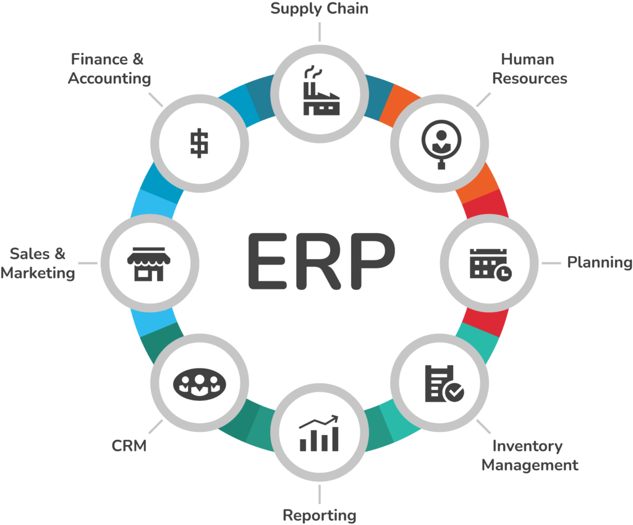

Un sistem ERP este cel mai utilizat software la scara globala, datorita numeroaselor functii pe care le indeplineste. Acest sistem se utilizeaza in orice domeniu de activitate, asigura o baza de date si un flux permanent al datelor. Sistemul ERP poate ingloba mai multe aplicatii sau module aferente fiecarui departament: vanzari, productie, contabilitate etc. Acest soft este capabil sa administreze intreaga afacere prin generarea de rapoarte detaliate, evidenta informatiilor in fiecare departament, automatizarea procedurilor financiare si gestionarea stocurilor. Acoperind atat de multe sarcini, companiile nu mai au nevoie de obicei de alte componente software.